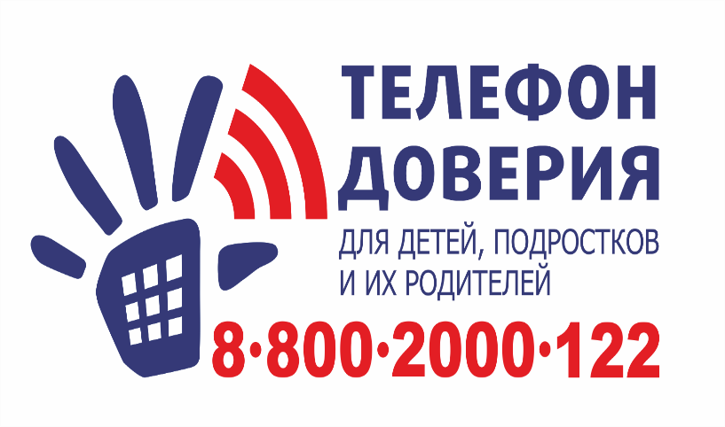
ЕДИНЫЙ ОБЩЕРОССИЙСКИЙ ТЕЛЕФОН ДОВЕРИЯ ДЛЯ ДЕТЕЙ, ПОДРОСТКОВ И ИХ РОДИТЕЛЕЙ 8-800-2000-122
Кто может позвонить?
Любой ребенок или подросток, столкнувшийся с любой проблемой (в отношениях с друзьями, родителями, учителями, стресса из-за учебы, переживаний личного характера) или родитель (законный представитель), который столкнулся с проблемой в детско-родительских отношениях и трудностях в воспитании.
Откуда можно позвонить?
При звонке на номер 8-800-2000-122 в любом населенном пункте со стационарных или мобильных телефонов дети, подростки, родители могут получить экстренную психологическую помощь. Звонок с любого телефона будет бесплатным. Телефон доверия работает круглосуточно.
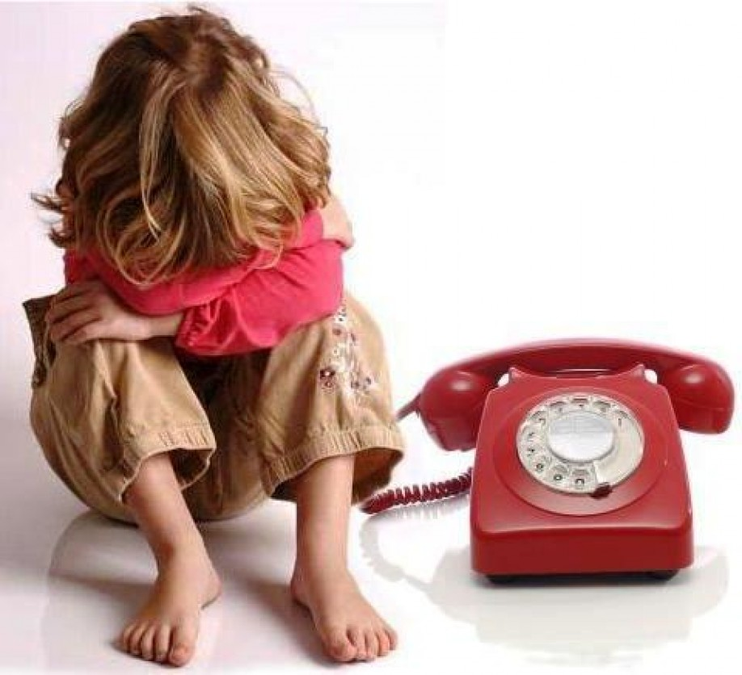
Могут ли меня вычислить? Узнает ли кто-то о моем звонке?
Анонимность и конфиденциальность – основные принципы телефона доверия. Ты (Вы) можешь не представляться или представиться любым вымышленным именем. На телефоне доверия нет определителя номера и о твоем звонке никто никогда не узнает Тайна обращения гарантируется. Но если твоя жизнь в опасности, тебе нужна помощь полиции или медиков, ты можешь довериться этим специалистам, назвать себя и свой адрес.

Полезные ссылки

https://telefon-doveria.ru/ - сайт Телефона доверия
https://vk.com/tel88228000122 - группа в Вконтакте
https://fond-detyam.ru/ - сайт фонда поддержки детей

